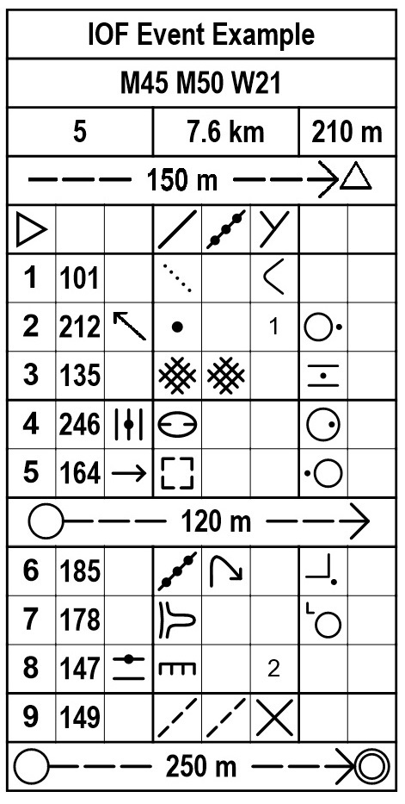

Международная спецификация для легенд контрольных пунктов

INTERNATIONAL ORIENTEERING FEDERATION
International Orienteering Federation Drottninggatan 47, 3 1/2 tr.
SE-65225 Karlstad Sweden
http://www.orienteering.sport

IOF RULES COMMISSION:
David Rosen (Chair), Barry McCrae, Felix Büchi

Editor:
Barry Elkington

Иллюстрация основана на издании 1990 года с дополнительными рисунками Мэтью Кука (2004, 2018). Разделы карты, составленные Юккой Лиикари.

IOF Control Descriptions

Основные изменения в версии 2023 года (основные изменения):

1) Теперь распространяется как на ISOM, так и на ISSprOM.
2) Легенды с описанием должны быть напечатаны черным цветом.
3) Если уточняющего символа в столбце C недостаточно для однозначного определения местоположения контрольного пункта, то функция не подходит для контрольного пункта.
4) Использование символа рощи расширено, чтобы включить в него более проходимую зону деревьев, окруженную более густым лесом.
5) Использование символа здания расширено и включает столб, поддерживающий крышу.
6) Добавлен новый символ для железной дороги или трамвая.
7) Использование символов "Сверху" и "Снизу" расширено, чтобы включать верхний или нижний из двух уровней.
8) Добавлен новый символ для переворота карты (переверните карту)

